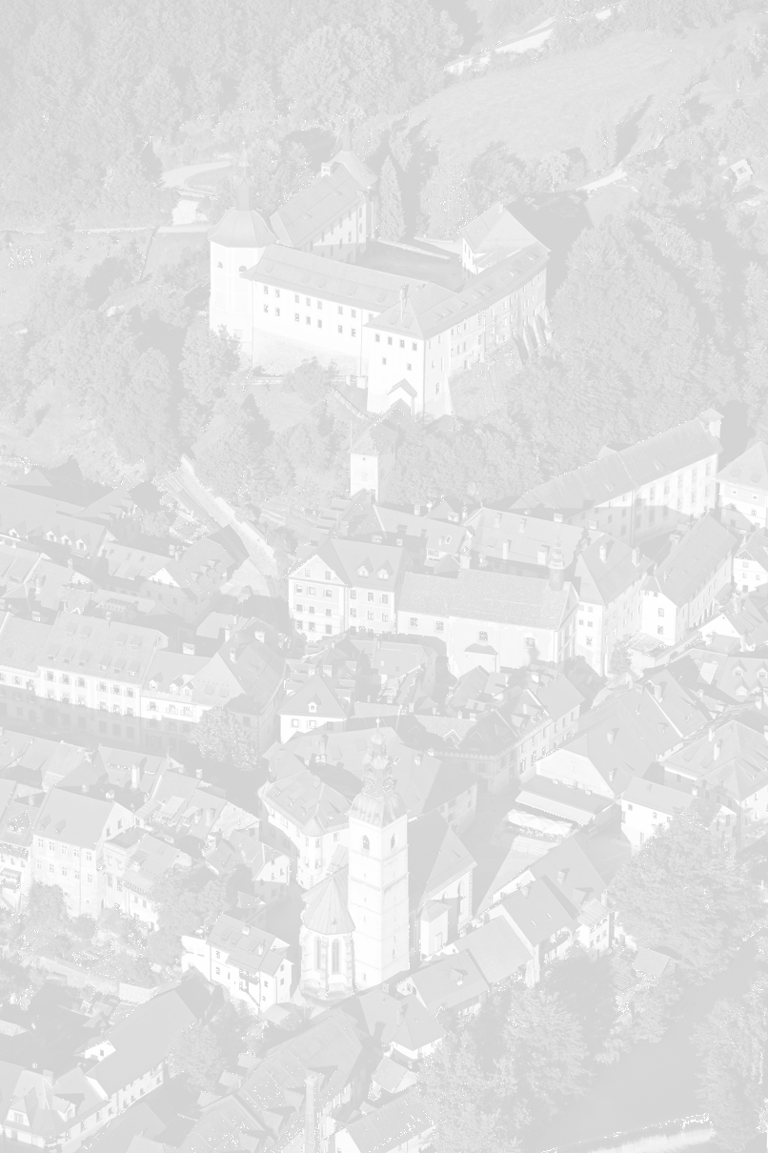

KULTURNA DEDIŠČINA
KOT RAZVOJNA PRILOŽNOST

Mednarodna konferenca, Ljubljana, 10. maj 2018

Slovenski etnografski muzej, Metelkova ulica 2, Ljubljana – upravna muzejska hiša, dvorana v 2. nadstropju

Združenje zgodovinskih mest Slovenije v sodelovanju s partnerji projekta diStory in Minstrstvom za
kulturo vabimo, na konferenco KULTURNA DEDIŠČINA KOT RAZVOJNA PRILOŽNOST, ki bo v
četrtek, 10. maja 2018, ob 9.00 v Slovenskem etnografskem muzeju v Ljubljani.

Evropska komisija je ob razglasitvi leta 2018 za evropsko leto kulturne dediščine med tremi glavnimi
cilji opredelila, da je treba »okrepiti prispevek evropske kulturne dediščine h gospodarstvu in družbi z neposrednim in posrednim gospodarskim potencialom /…/ (in) promocijo trajnostnega razvoja in turizma ter krepitev socialne kohezije in ustvarjanje dolgoročnega zaposlovanja«.
To pomembno poslanstvo dediščine smo si za izhodišče postavili tudi snovalci mednarodne konference KULTURNA DEDIŠČINA KOT RAZVOJNA PRILOŽNOST.
Domači in tuji predavatelji bodo v svojih predavanjih iskali odgovore na vprašanji, ali v kulturni dediščini prepoznamo razvojni potencial in ali ga znamo izkoristiti?
Poleg domačih strokovnjakov bodo na konferenci kot osrednji govorci gostovali tuji predavatelji:
Brian Smith, Velika Britanija – Heritage Evrope, Evropsko združenje zgodovinskih mest in pokrajin –,
iz Norwicha bo v svojem predavanju razmišljal o tem, kakšno konkurenčno prednost prinaša kulturna
dediščina v povezavi s socialno kohezijo v Evropo.
dr. Augusto Palombini, Italija – National Research Council of Italy – Institute for technologies applied to Cultural Heritage –, iz Rima bo spregovoril o tem, da je zdaj, v času množične uporabe sodobnih tehnologij, tudi predstavitev kulturne dediščine drugačna.
Gianluca Bellucci, Italija – Sistema Museo –, bo predstavil »Sistema Museo« kot izkušnjo razvojnega modela kulturne dediščine.

Želimo si, da bomo ob koncu konference lahko delili zavedanje, da ohranjanje kulturne dediščine
omogoča gospodarski in družbeni razvoj naših mest in skupnosti, kot smo člani Združenja zgodovinskih mest Slovenije zapisali ob svoji ustanovitvi leta 2001.

Vljudno vabljeni!

Slovenski etnografski muzej, Metelkova ulica 2, Ljubljana – upravna muzejska hiša, dvorana v 2. nadstropju

- 8.30–9.00 Registracija Registracija udeležencev

- 9.00
Miran Gorinšek, župan Nagovor in pozdrav
občine Slovenske Konjice

Jernej Hudolin, direktor
Zavod za varstvo kulturne dediščine Slovenije

- 9.10
Brian Smith, Heritage Europe Kulturna dediščina kot razvojni kapital Evrope
Evropsko združenje zgodovinskih mest
in pokrajin

- 9.55
Damjana Pečnik, državna sekretarka Dediščina - del ekonomskega in družbenega Ministrstvo za kulturo razvoja skupnosti, tudi v luči Evropskega leta
kulturne dediščine

- 10.15
ddr. Verena Vidrih Perko, muzejska svetnica Kulturna dediščina Slovenije, temelj njene identitete

- 10.35
prof. dr. Živa Deu, Raznolikost kot potencial prostorskega
Mateja Kavčič, razvoja Slovenije
Zavod za varstvo kulturne dediščine Slovenije

11.00 Odmor

- 11.30
dr. Augusto Palombini, National Research Sodobni načini predstavitve kulturne dediščine Council of Italy
- 12.15
Gianluca Bellucci, Sistema Museo Primer razvojnega modela kulturne dediščine

- 12.45
Marjeta K. Svetel, Interpret Europe Interpretacija kulturne dediščine

- 13.05
mag. Nataša Hočevar, Kulturna dediščina
Slovenska turistična organizacija v promociji slovenskega turizma

- 13.25
izr. prof. dr. Gorazd Sedmak, Marketing dediščine v turizmu
Fakulteta za turistične študije, Portorož, Turistica

- 13.45
Franci Zidar, Proxima Kulturna dediščina na platformi
Jerneja Jelovčan Koselj, Digitalne zgodbe zgodovinskih mest
Muzeji radovljiške občine

- 14.00
Primeri dobre prakse
Miran Gorinšek, župan občine Slovenske Konjice Žička kartuzija in Dvorec Trebnik, Slovenske Konjice
Natalija Polenec, lastnica kulturnega spomenika Nacetova hiša, Škofja Loka
Jože Andrejaš, lastnik in podjetnik Gostilna Lectar in Lectarski muzej Radovljica

- 14.30 Zaključek konference

Rok za prijavo: ponedeljek, 7. maj 2018
Prijave pošljite na e-naslova: info@zgodovinska-mesta.si ali aleksandra@mro.si
Kotizacija: udeležba je brezplačna, konferenca poteka v okviru projekta: diStory – Digital stories of small
historic towns, razpis Creative Europe.
Konferenca bo potekala v slovenskem in angleškem jeziku, brez tolmačenja.
Organizatorji si pridržujejo pravico do spremembe programa.

